ICS | 77.040
CCS | H 21
中华人民共和国国家标准
GB/T 8760—2026
GB/T 8760-2020


砷化镓单晶位错密度的测试方法

Test method for dislocation density of monocrystal gallium arsenide

XXXX - XX - XX发布
XXXX - XX - XX实施
`
前 言
本文件按照 GB/T 1.1—2020《标准化工作导则 第1部分：标准化文件的结构和起草规则》的规定起草。
本文件代替GB/T8760 - 2020《砷化镓单晶位错密度的测量方法》。与GB/T 8760 - 2020相比，除编辑性修改外主要技术变化如下：
——修改了标准范围中的规定内容和适用范围。（见第1章，2020版的第1章）；
——增加显微目视计数法标题，并优化其方法原理内容，新增显微图像自动分析法标题及方法原理。（见4.1、4.2，2020版的第4章）
——删除了硫酸（H₂SO₄）,增加氢氧化铵（NH₃.H₂O）。（见第5章,5.2，2020版的5.2）
——修改了抛光液化学品和配比要求。（5.4，2020版的5.4）
——整合优化金刚砂或氧化铝材料的表述。（见5.5）
——优化铂坩埚、银坩埚并补充镍坩埚，优化表述为耐腐蚀坩埚。（见5.6）
——仪器设备章节增加显微图像（EPD）扫描仪及其要求。（见6.3）
——修改了腐蚀表述内容，修改了(100)面晶片腐蚀时间，(111)Ga面晶片和(111)As面晶片整合成(111)面晶片。（见7.4，2020版的7.4）
——增加修改清洁处理所需的水浴温度及优化其表述内容。（见7.5，2020版的7.5）
——修改了估算位错密度N_{d}的单位。（见8.1.2，2020版的8.2.1）
——删除了D形砷化镓单晶片选取测试点的布点方案 。（见2020版的8.3.1）
——修改了圆形砷化镓单晶片选取测试点的布点方案 。（见8.1.3，2020版的8.3.2、8.3.3）
——删除了D形砷化镓单晶片试验数据处理的要求 。（见2020版的9.1）
——修改并增加圆形砷化镓单晶片的试验数据处理公式（显微目视计数法）的试验数据处理模式。（见8.1.5，2020版的9.2、9.3）
——增加了显微图像自动分析法试验步骤。（见8.2）
——删除了D形砷化镓单晶片精密度相对误差的要求。（见2020版的10）
请注意本文件的某些内容可能涉及专利。本文件的发布机构不承担识别这些专利的责任。
本文件由全国半导体设备和材料标准化技术委员会（SAC/TC 203）与全国半导体设备和材料标准化技术委员会材料分技术委员会（SAC/TC 203/SC 2）共同提出并归口。
本文件起草单位：广东先导微电子科技有限公司、有研国晶辉新材料有限公司、威科赛乐微电子股份有限公司、中国电子科技集团公司第四十六研究所、云南鑫耀半导体材料有限公司、大庆溢泰半导体材料有限公司、东莞市中镓半导体科技有限公司。
本文件主要起草人：王金灵、周铁军、刘火阳、阮永权、朱小梅、罗爱斌、李勇、宋世金、刘立娜、赵中阳、普世坤。
本文件所代替标准的历次版本发布情况为：1988年首次发布为GB/T 8760 - 1988，2006年第一次修订，2020年第二次修订，本次为第三次修订。

砷化镓单晶位错密度的测试方法
  - 范围
本标准规定了砷化镓单晶位错密度的两种测试方法：显微目视计数法、显微图像自动分析法。
本标准适用于直径为50.8 mm、70.6 mm、100.0 mm、150.0 mm、200.0 mm ，(100)、(111)面砷化镓单晶片位错密度的测试，测试范围为0 个/cm² ～ 100000 个/cm²。
  - 规范性引用文件
下列文件中的内容通过文中的规范性引用而构成本文件必不可少的条款。其中，注日期的引用文件，仅该日期对应的版本适用于本文件；不注日期的引用文件，其最新版本（包括所有的修改单）适用于本文件。
GB/T14264半导体材料术语。
  - 术语和定义
GB/T14264界定的术语和定义适用于本文件。
  - 方法原理
    - 显微目视计数法

砷化镓单晶中位错周围的晶格会发生畸变，采用熔融氢氧化钾（KOH）对晶体表面进行化学腐蚀时，位错露头处因腐蚀速度较快形成特定形状的腐蚀坑。在显微镜下观察观察并按规定规则统计腐蚀坑，单位视场面积内的腐蚀坑个数即为位错密度。主要适用于研发阶段位错密度验证和小批量检测。
    - 显微图像自动分析法
通过熔融氢氧化钾（KOH）在砷化镓晶片表面形成位错腐蚀坑后，利用显微图像（EPD）扫描仪对晶片表面进行显微成像，借助机器学习算法或特征匹配技术对图像进行智能分析，自动识别位错腐蚀坑并统计单位面积内的位错密度。主要适用于生产过程质量控制和工业化批量检测。
  - 试剂与材料
除非另有说明，测试分析中仅使用确认为分析纯及以上的试剂，所用水的电阻率不小于12MΩ·cm。
氢氧化钾（KOH），质量分数不小于85%。
氢氧化铵（NH₃.H₂O），质量分数不小于20%。
过氧化氢((H₂O₂)，质量分数不小于30%。
抛光液：氢氧化铵、过氧化氢、纯水的混合液，体积比为2:1:1，现用现配。
研磨材料：金刚砂或氧化铝粉，粒度分别为30μm、6.5μm。
耐腐蚀坩埚：铂、银、镍材质坩埚。
  - 仪器设备
金相显微镜，放大倍数为50倍~500倍，能满足8.1.2规定的视场面积要求。
加热器，能将氢氧化钾加热至熔融澄清状态。
显微图像（EPD）扫描仪，用于砷化镓单晶位错密度的自动化显微图像采集、位错腐蚀坑识别与密度统计。技术要求：
- 配备光学显微镜。
- 光学模式下分辨率不低于1μm。
- 支持自定义视场面积（0.1 mm²～3 mm²），适配不同晶片尺寸。
  - 试样制备
    - 定向切取
定向切取：对待测的砷化镓单晶定向后，垂直于砷化镓单晶生长方向切取厚度不小于0.5mm的测试片试样，其晶向偏离度应不大于1°。
    - 研磨
7.2.1 手工研磨试样时，用粒度为30μm的研磨材料水浆研磨，使其表面平整。用水清洗干净后，再用粒度为6.5μm的研磨材料水浆研磨，使其表面光洁，无目视可见的机械划痕，然后用水清洗、吹干。
7.2.2 研磨机研磨试样时，将试样放在研磨机上，用粒度为6.5μm的研磨材料，使其表面平整光洁，无目视可见的机械划痕，然后用水清洗、吹干。
    - 化学抛光
用抛光液将研磨后的试样抛光至无损伤的光亮表面。
    - 腐蚀
将抛光后试样放在耐腐蚀坩埚，再加入固体氢氧化钾完全覆盖试样，加热至385℃~400℃，待氢氧化钾熔融并澄清后，持续保温腐蚀。不同晶面的腐蚀时间如下：
(100)面晶片，腐蚀时间为10min~20min。
(111)面晶片，腐蚀时间为10min~15min。
    - 清洁处理
将腐蚀完成的试样取出自然冷却至室温后浸入纯水中，加热至90~100℃，持续清洗3~5分钟以加速化学残留物脱离。取出后立即用去离子水反复冲洗至表面无残留，置于洁净干燥环境中风干。
  - 试验步骤
    - 显微目视计数法步骤
      - 观察试样
肉眼观察试样是否有宏观缺陷及其分布情况，并做好记录。
      - 选择视场面积
将试样置于金相显微镜载物台上，选择放大倍数为50倍或(1 mm²)左右的视场面积，扫视试样表面，估算平均位错密度N_{d} 。根据平均位错密度N_{d}，选取视场面积，具体如下。
- N _{d} ≤1000 个/cm²，选用视场面积S≥2 mm²
- 1000 个/cm²＜ N _{d} ≤5000 个/cm²，选用视场面积S≥1 mm²。
- 5000 个/cm²＜ N _{d} ≤10000 个/cm²，选用视场面积 S ≥0.5 mm²。
- N d ＞10000 个/cm2，选用视场面积 S ≥0.1 mm2。
若使用带数码成像的金相显微镜，允许视场面积适当减小，但应不小于上述视场面积的70%。
      - 选取测试点
- 圆形砷化镓单晶片选取测试点应符合表1的规定。
- 选取测试点
项目 | 要求
项目 | 50.8 mm | 76.2 mm | 100.0 mm |  |  | 150.0 mm |  |  | 200.0 mm
总计数点 | 37 | 37 | 69 | 137 | 253 | 69 | 137 | 253 | 137 | 253
测试点间距  mm | 6.8 | 10.2 | 9.8 | 7.0 | 5.1 | 14.7 | 10.4 | 7.7 | 13.9 | 10.5
- 圆形砷化镓单晶片选点计数位置如图1、图2、图3、图4所示：
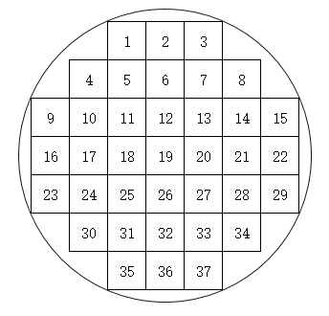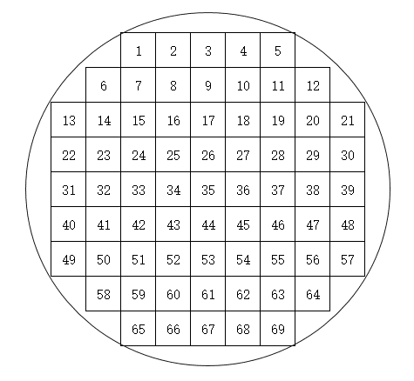
图1 37点计数位置 图2 69点计数位置

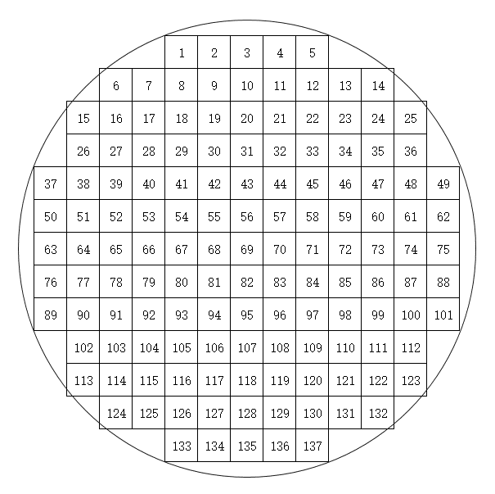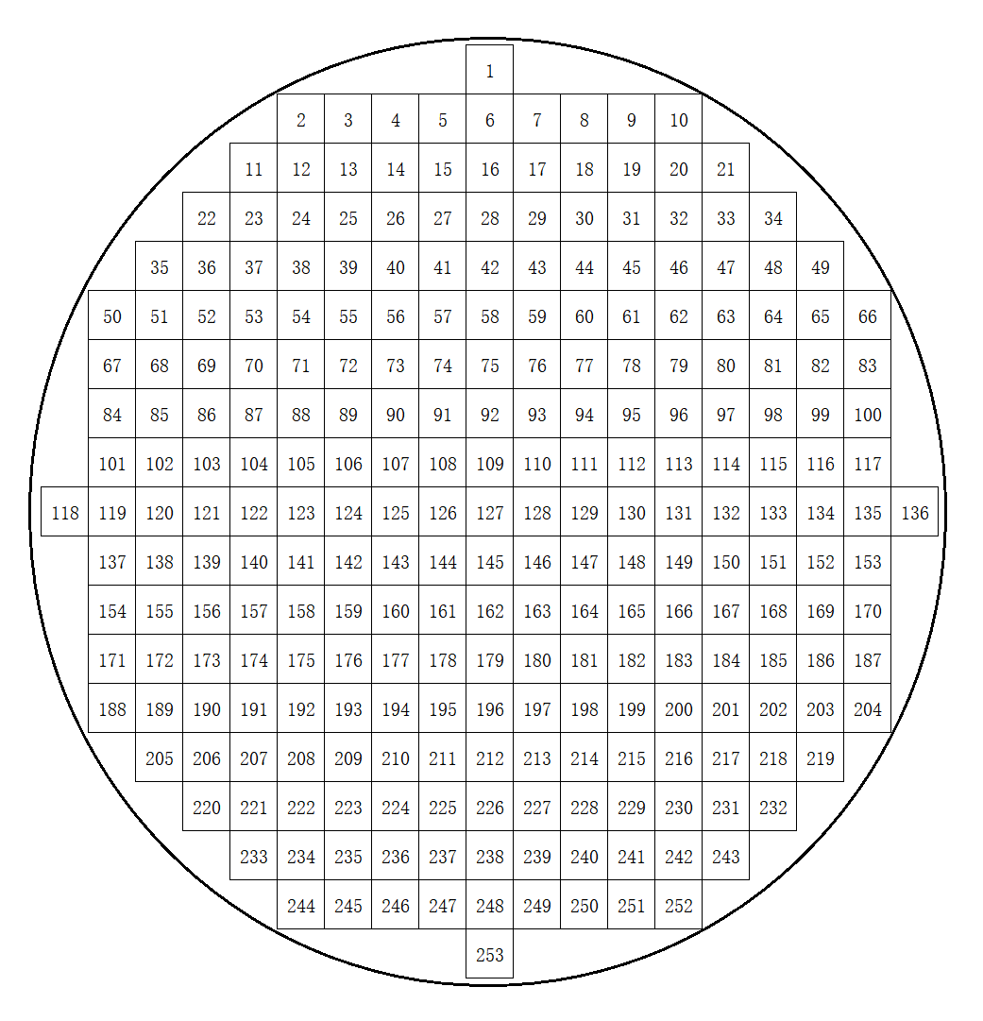
图3 137点计数位置 图4 253点计数位置

      - 计数与记录
- 用金相显微镜在选取的测试点观察，参照图4所示的不同晶面位错腐蚀坑的特征，读取并记录各测试点的位错腐蚀坑个数。
- 视场边界上的位错腐蚀坑，应至少有1/2面积在视场内才予以计数；在位错腐蚀坑较多且有重叠时，位错腐蚀坑按能看到的坑底个数计数，坑底在视场内的位错腐蚀坑计数，坑底在视场外的位错腐蚀坑不计数，见图5。不符合特征的坑、平底坑或其他形状的图形不计数，见图6。如果发现视场内污染点或其他不确定形状的图形很多，应考虑重新制样。
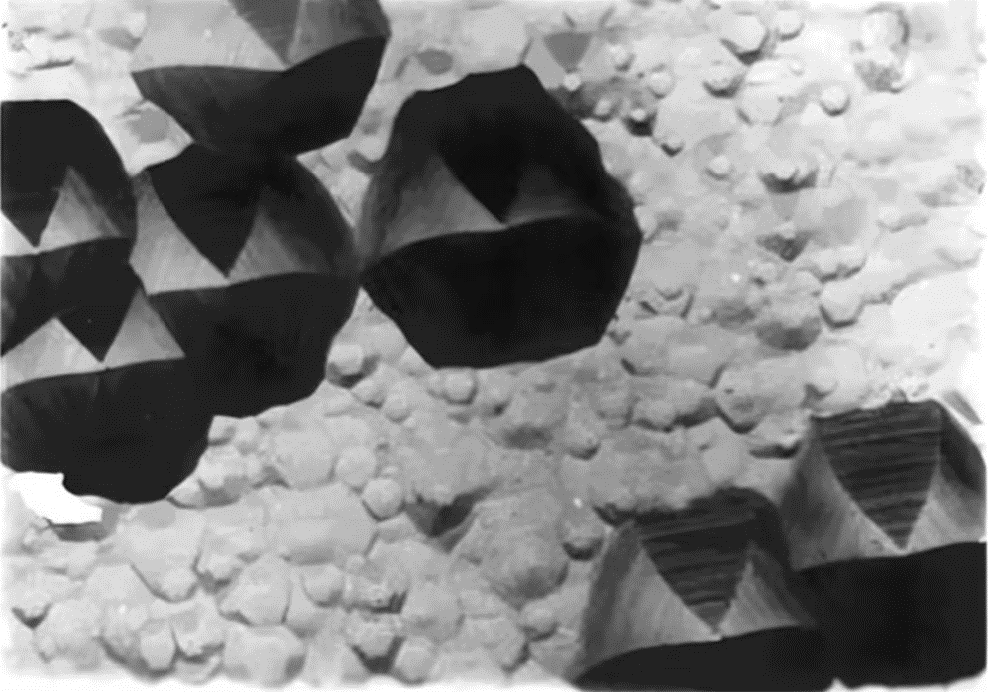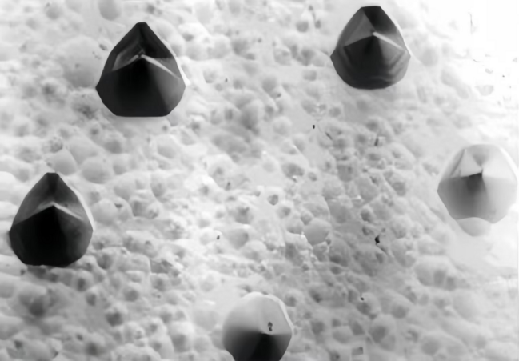
- {111}Ga面位错腐蚀坑 ×400 b) {111}As面位错腐蚀坑 ×400
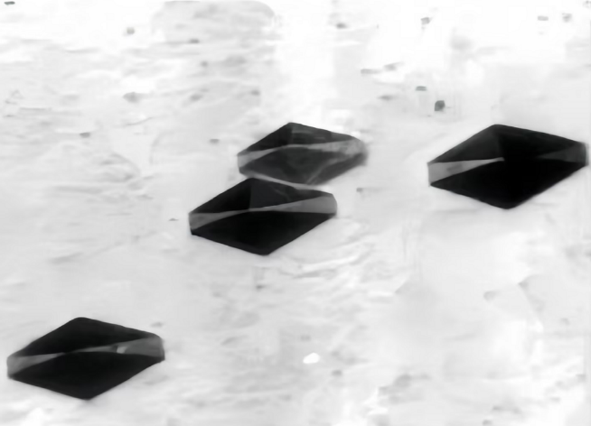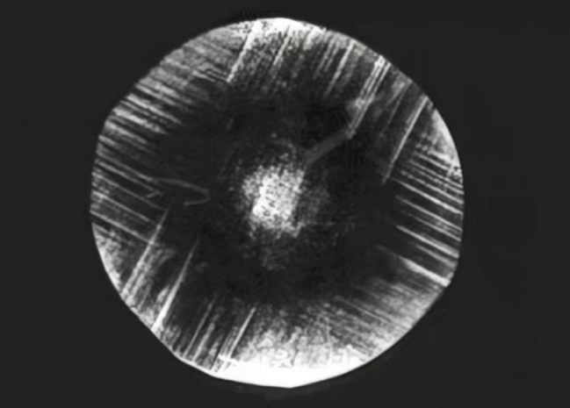
c) {100}面位错腐蚀坑 ×400 d) 直拉法砷化镓单晶{100}面位错腐蚀坑宏观图
图4 砷化镓单晶位错密度
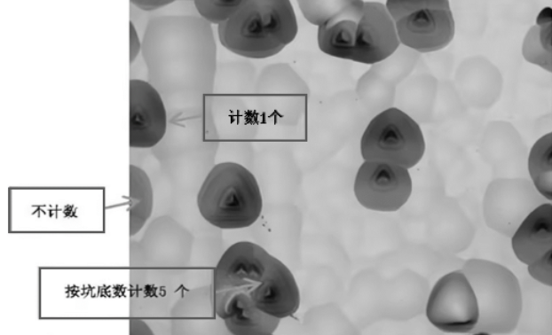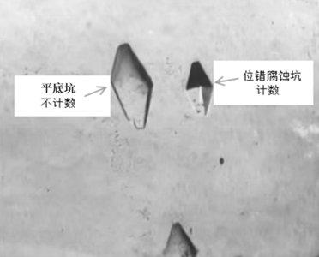
图5 位错腐蚀坑在边缘、较多且重叠的情况 ×200 图6 {100}面平底坑和位错腐蚀坑 ×400
      - 试验数据处理
a） 圆形砷化镓晶片的全局平均位错密度值AveEPD按式（1）计算：
$AveEPD=\frac{1}{S×n}\sum_{i=1}^{n}{N_{i}}$ ………………………………（1）
式中：
$N_{i}$——第i个视场的位错腐蚀坑数量；
S ——单个视场的面积（单位：cm²）；
n ——检测的视场总数。
b） 圆形砷化镓晶片的最大视场位错密度值MaxEPD按式（2）计算：
$MaxEPD=\max\left(\frac{N_{i}}{S_{i}} ,… , \frac{N_{n}}{S_{n}}\right)$ ……………………………（2）
式中：
$N_{i}$ ——第i 个视场的位错腐蚀坑数量
$S_{i}$ ——第i 个视场的面积
$\frac{N_{i}}{S_{i}}$ ——第 i 个视场的单位面积位错腐蚀坑数量。
    - 显微图像自动分析法试验步骤
      - 观察试样和安装
肉眼观察试样是否有宏观缺陷及其分布情况，将试样置于载物台中心，确保试样在载物台上水平放置，且试样的参考边指向载物台的正前方。
      - 参数配置
a）试样信息：试样的晶棒号、片号、操作人员、测试日期等信息。
b）图像采集模型：分为位点图扫描和全图扫描两种。位点图扫描即为多点采样，选取测试点进行扫描；全图扫描即为覆盖整个试样有效区域连续性扫描，适用于研发或客户特殊要求。
c) 图像采集参数：按表2的规定
- 图像采集参数
参数 | 位点图扫描（多点采样） | 全图扫描（连续性扫描）
物镜倍数 | 5× | 2.5~10×
视场面积 | 按8.1.2要求 | 10×物镜：0.01cm²；  5×物镜：0.04cm²；  2.5×物镜：0.16cm²
选取测试点 | 按8.1.3要求 | 有效区域（试样去边5~10mm的整个区域）
注：全图扫描视场面积为参考值，实际需根据位错密度数量和位错腐蚀坑面积来调整。

      - 计数与记录
按8.1.4要求实施。
      - 试验数据处理
按8.1.5要求实施。
      - 结果修正与确认
a) 按位错密度排序，抽查最高值和最低值对应的视场图像，人工复核；
b) 随机抽取不少于5个视场，将软件自动计数结果与人工计数结果比对，相对偏差超过10%时，对该视场数据进行人工修正；
c) 修正完成后重新计算整体统计结果。
      - 数据导出
a) 各视场位错密度原始数据；
b) 平均位错密度值AveEPD、最大错密度值MaxEPD；
c) 位错密度分布图。
  - 精密度
用择优腐蚀原理测试位错密度的误差与测试点的选取方法、实际观测面积（视场面积乘以测试点数）与晶面总面积之比、位错分布的均匀性等因素有关。分别选取两片圆形砷化镓单晶测试片，在3~4个实验室按照本方法进行测试，以各家测试的所有位错密度的平均值作为真值，进行相对误差的计算。测试结果的相对误差≤25%。
  - 试验报告
试验报告应包括下列内容：
- 样品信息，包括晶向、编号等。
- 视场面积。
- 腐蚀液及腐蚀时间。
- 测试结果，包括各点腐蚀坑个数及平均位错密度。
- 测试者和测试日期。
- 本标准编号。
- 其他，如样品图形（标示出高位错密度处）。

